注册访问

京东读书校园版访问方式：通过京东读书校园版APP阅读。

京东读书校园版注册/下载方式：
- 从学校【清华大学信息服务】微信企业号菜单进入绑定页面
- 确认学工号无误后，填写手机号进行绑定
- 绑定后即为成功注册京东读书校园版
- 点击注册页面的【APP下载】，下载京东读书校园版
- 使用绑定手机号+页面获取验证码登录阅读



注意：
1、读者首先需要绑定【清华大学信息服务】微信企业号，然后再注册京东读书校园版。
2、第一次登录时获取的验证码可作为常用密码登录，无需每次获取验证码。

使用攻略
手机APP首页包含书架、图书馆、分类、我的四个标签，在底部进行切换，图书馆标签下是阅览室，包括上方滚动海报和下面的水木书榜、荐读书目、名著阅读和特别推荐，点击“更多”，可以看到更多相关图书。列表显示书籍名称和封面，点击进入后显示书籍详细信息、简介、评论、相关图书推荐、图书信息。点击“立即阅读”则进入书籍内容，点击“加入书架”，则会将这本书加入自己的书架，在首页点击下方的“书架”菜单则可以看到。在“书架”中，有这种主动加入的图书，也有自己阅读后的书籍自动加入书架，阅读过的书籍会显示已阅读的百分比，点击书籍封面，会自动跳转到最后阅读的页面。
图书阅读页面如下：

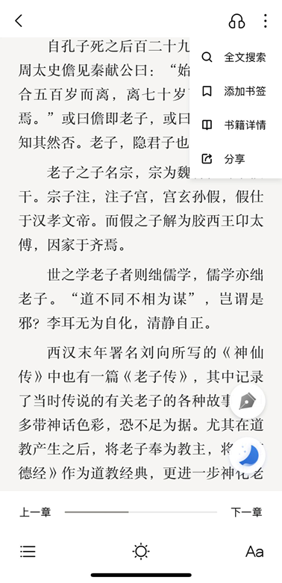

底部的链接包括目录、显示（亮度、背景色）、字体显示（字号、字体、繁简体选择、行间距定义等），右上可以进行全文朗读、全文搜索、添加书签、查看书籍详情、分享。
点击底部菜单的“分类”，可进入以下页面：
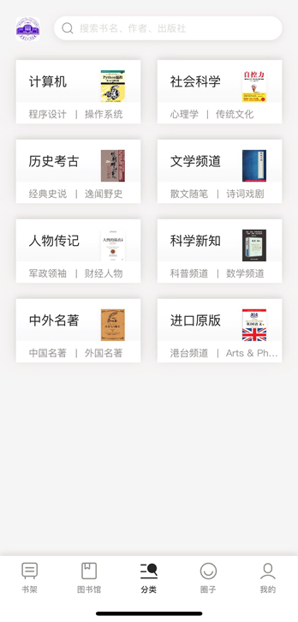

包括“计算机”、“社会科学”、“历史考古”、“文学频道”、“人物传记”、“科学新知”、“中外名著”和“进口原版”8大类，读者可按照兴趣进入查找图书。
点击底部菜单“我的”，可以看到读者自己的数据，可以看到自己的阅读记录，包括阅读时长、读过的书籍、笔记和相关的设置。
一些使用技巧：
1、笔记学习法：记录笔记、笔记复习、笔记保存
记录笔记：遇到有所触动的段落句子，长按文字选中相应内容，可以不同颜色划线标记或点击“笔记”、记录所思所想。
笔记复习：笔记需要回看复习时，轻点屏幕中央呼出菜单：点击左下角目录按钮——切换到【笔记】，即可查看该本书所有笔记。点击笔记内容可直接跳转到原文相应位置。或者从APP“我的”菜单进入--我的笔记，可按书籍分类查看所有笔记。
笔记保存：对于传统纸本笔记，大家经常遇到的困扰是：笔记容易丢失，且不容易查找、复习。京东读书校园版的电子笔记则可以解决这个问题。只要适时地导出笔记并整理归类，就再也不怕找不到想要找的那个知识点啦。而且多种保存形式，也能有效避免笔记丢失。
笔记导出步骤：
在查看笔记的页面，点击编辑-选中笔记-导出。这种建议划线部分划线完整一些，更方便以后笔记复习。
笔记导出形式：
（1）导出到手机本地保存（txt/word/pdf各种文件形式任意选）；
（2）导出到邮箱，输入邮箱地址快速发送；
（3）导出到印象笔记。在印象笔记里可以重新整理，制作标签归类等。

2、关键词学习法：关键词全文搜索
呼出菜单后，右上角选择【全文搜索】，就可以通过关键词快速定位相关的知识点内容。对于专业书籍，经常有许多概念定义、计算公式等，通过全文搜索的方法，可以快速定位到全书相关内容，起到快速查漏补缺的作用。

3、语音实验室：语音朗读
呼出菜单后，点击屏幕右上角的耳机可开启语音朗读。 眼睛累了、或者没工夫用眼睛看书、或者实在不想动的时候…… 不妨进入语音实验室，换耳朵来听。
语音听书有两个版本，进入听书功能后可自由设置：
语音通用版：7种音色可甜可咸；语速可慢可快；朗读时长可短可长，给你不一样的阅读体验，唤醒感官学习。
语音实验室：则音色更加真实，听书感受更加完善。

4、在线学习工具：词典百科|百度百科、互动百科、有道词典
选择文字后，可通过【词典百科】在线解析难点，无需退出软件重新输入搜索，不中断答疑解惑。词典百科包括现代汉语词典（系统词典）、百度百科、互动百科、有道词典多种工具。适用于阅读外文原版书、晦涩难懂的文言文、以及专业性强的工具书，极其方便自助解析重点、难点，阅读更加顺畅。

